**Задачи с параметрами.**

**Задачи с параметрами практически не представлены в школьном курсе математики. Между тем они включены в итоговую аттестацию как в 9 классе, так и в 11. Для решения задач с параметрами не требуется обладать знаниями, выходящими за рамки школьной программы. Однако непривычность формулировки обычно ставит в тупик учащихся, не имеющих опыта решения подобных задач.**

**Параметр, присутствующий в условии задач, не создаёт слишком больших трудностей, но в то же время позволяет сформировать у учащихся отчетливое представление о параметрических задачах и основных принципах их решения.**

**Решение квадратных уравнений, содержащих переменную под знаком модуля**

y(x) = a $x^{2}$ + bx + c (a, b, c Є R, a ≠ 0)

y′(x) = 2ax + b

a $x^{2}$ + bx + c = 0

D = $b^{2}$- 4ac

1. D > 0 , $x_{1}$ = $\frac{- b- \sqrt{D}}{2a}$, $x_{2}$ = $\frac{- b+ \sqrt{D}}{2a}$, $x_{1}$ < $x_{2}$
2. D = 0, $x_{1}$ = $x_{2}$ = $\frac{- b}{2a}$ (корень кратности 2)
3. D ≠ 0, x Є ǿ

$\left\{\begin{aligned}x_{1}+ x_{2}=\frac{- b}{a} \\ x_{1}* x_{2}=\frac{c}{a}\end{aligned}\right.$

**Пример 1**: Найдите число решений уравненияв зависимости от параметра *а*.

*Решение:* Построим график функции .

Выделим полный квадрат 

Уравнение  имеет столько решений, сколько раз прямая  пересекает график функции .

На (рис.1) видно:

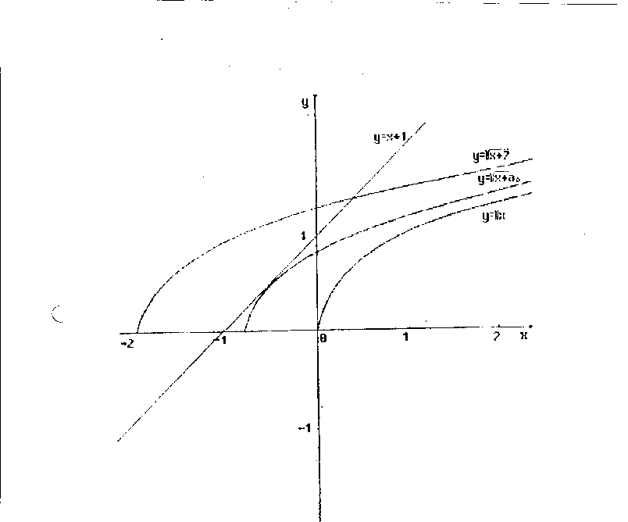

Рис.1

1) если , то графики не имеют общих точек, т.е. нет решения;

2) если , то графики имеют две общие точки, т.е. два решения;

3) если , то графики пересекаются в четырех точках (это могут быть точки M, N, P, Q) – что дает четыре решения;

4) если , то графики имеют три общие точки (C, K, D), т.е. три решения;

5) если , то графики имеют две общие точки (E и F), т.е. два решения.

**Пример 2**: Для каждого значения параметра *а* определите число решений уравнения .

*Решение:* Здесь в отличие от предыдущего примера *а* входит в выражение, как стоящее под знаком модуля, так и находящееся вне его. Преобразуем левую часть данного уравнения: .

Строим схематически график левой части данного уравнения с учетом того, что дискриминант квадратного трехчлена  всегда положителен (рис. 2)

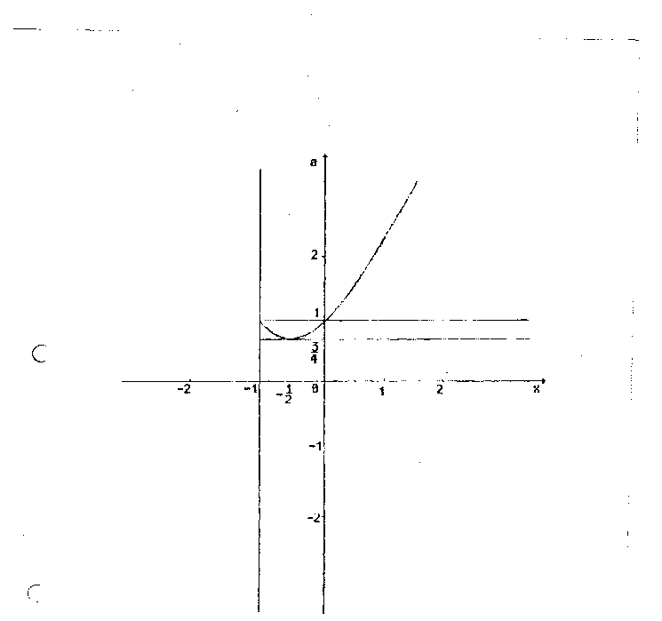

Рис. 2

Проводим горизонтальные прямые – графики функции  при различных значениях параметра *а*.

Если , т.е. , то графики  и  не пересекаются, а значит нет решений.

Если , т.е. , то графики пересекаются в двух точках и, стало быть исходное уравнение имеет два решения.

Если , то графики имеют четыре общие точки, а исходное уравнение – четыре решения.

Найдем при каких значениях *а* исходное уравнение будет иметь четыре решения.

Для этого решим двойное неравенство , или

 или  или .

Значит, при  и уравнение имеет четыре решения.

Если , т.е.  и , то графики имеют три общие точки. Значит, уравнение имеет три решения.

Если же  или  то графики пересекаются в двух точках, т.е. уравнение имеет два решения.

*Ответ:* при  нет корней;

при  два корня;

при  четыре корня;

при  три корня;

при  два корня;

при *а* = 2 три корня;

при  четыре корня.

**Пример 3**: Найти все значения параметра *а*, при каждом из которых уравнение  имеет не менее трех корней.

*Решение:* При  имеем , которое равносильно совокупности уравнений

 или 

При  исходное уравнение будет иметь вид . Это равносильно , или 

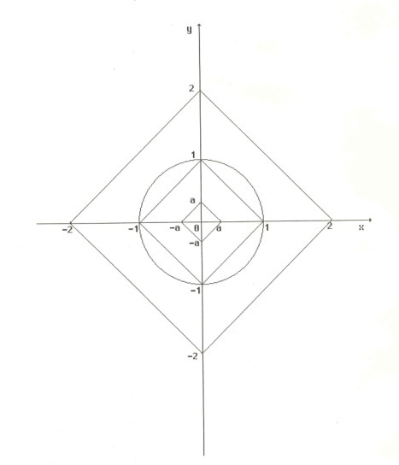Построим графики левых частей полученных четырех уравнений. (рис.3)

Рис. 3









На рисунке видно, что данное уравнение имеет не менее трех решений, если прямая  пересекает график в трех или в четырех точках (допустим A, B, C, D).

Это достигается в том случае, если 

*Ответ:* при  уравнение имеет не менее трех корней.

*Самостоятельная работа 1*

а) при каких значениях параметра *а* уравнение  имеет три решения? Найдите эти решения.

б) Определите число решений уравненияв зависимости от параметра *а*.

# **Квадратные неравенства, содержащие параметр**

1. a $x^{2}$ + bx + c > 0

Определить при каких значениях параметров a, b, c данное неравенство верно на всей числовой оси. $\left\{\begin{aligned}D<0 \\ a>0\end{aligned}\right.$

1′) a $x^{2}$ + bx + c ≥ 0

Определить при каких a, b, c данное неравенство верно на всей числовой оси. $\left\{\begin{aligned}D≤0 \\ a>0\end{aligned}\right.$

1. a $x^{2}$ + bx + c < 0

Определить при каких a, b, c данное неравенство верно на всей числовой оси. $\left\{\begin{aligned}D<0 \\ a<0\end{aligned}\right.$

2′) a $x^{2}$ + bx + c ≤ 0

Определить при каких a, b, c данное неравенство верно на всей числовой оси. $\left\{\begin{aligned}D≤0 \\ a<0\end{aligned}\right.$

1. Определить при каких a, b, c корни квадратного уравнения существуют различные и отрицательные: $x_{1}$ < $x_{2}$ <0

D >0 – гарантирует разные корни

3′) $\left\{\begin{aligned}x_{1}<0 \\ x_{2}<0\end{aligned}\right.$ ⟺ $\left\{\begin{aligned}x_{1}+ x_{2}<0 \\ x_{1}* x_{2}>0\end{aligned}\right.$ ⟺ $\left\{\begin{aligned}\frac{- b}{a}<0 \\ \frac{c}{a}>0\end{aligned}\right. \left\{\begin{aligned}D>0; \\ \frac{- b}{a}<0; \\ \frac{c}{a}>0.\end{aligned}\right.$

*Модификации этой задачи:*

3′) $x_{1}≤ x_{2}$ < 0 (корни существуют, могут совпадать и отрицательны)

$\left\{\begin{aligned}D≥0; \\ \frac{- b}{a}<0; \\ \frac{c}{a}>0.\end{aligned}\right.$

3′′) $x_{1}< x_{2}$ ≤ 0 (корни существуют, различные, неположи-тельны)

$\left\{\begin{aligned}D>0; \\ \frac{- b}{a}<0; \\ \frac{c}{a}≥0.\end{aligned}\right.$

3′′′) $x_{1}≤ x_{2}$ ≤ 0 (корни существуют, могут совпадать неположительны) $\left\{\begin{aligned}D≥0; \\ \frac{- b}{a}≤0; \\ \frac{c}{a}≥0.\end{aligned}\right.$

1. Определить при каких a, b, c корни существуют, различные и положительные: $x_{2}> x_{1}$ > 0

$\left\{\begin{aligned}D>0; \\ \frac{- b}{a}>0; \\ \frac{c}{a}>0.\end{aligned}\right.$

4′) $x_{2}≥x_{1}$ > 0

$\left\{\begin{aligned}D≥0; \\ \frac{- b}{a}>0; \\ \frac{c}{a}>0.\end{aligned}\right.$

4′′) $x_{2}>x_{1}$ ≥0

$\left\{\begin{aligned}D>0; \\ \frac{- b}{a}>0; \\ \frac{c}{a}≥0.\end{aligned}\right.$

4′′′) $x_{2}≥x_{1}$ ≥0

$\left\{\begin{aligned}D≥0; \\ \frac{- b}{a}≥0; \\ \frac{c}{a}≥0.\end{aligned}\right.$

1. Определить значение параметров a, b, c так, чтобы

корни существовали, были разными, один был строго < 0, другой строго > 0: $x_{1}{<0< x}_{2}$.

D > 0

$\left\{\begin{aligned}x_{1}<0 \\ x_{2}>0\end{aligned}\right.$ ⟺ ${ x}_{1} : x_{2}$ < 0 ⟺ $\frac{c}{a}$ < 0 ⟹ D > 0, значит только одно требование $\frac{c}{a}$ > 0

5′) $x_{1}{≤0< x}_{2}$

$\left\{\begin{aligned}x_{1}≤0 \\ x_{2}>0\end{aligned}\right.$ ⟺ $\left\{\begin{aligned}x_{1}<0; \\ x_{2}>0.\end{aligned}\right.⟹$ $\frac{c}{a}$ < 0

$\left\{\begin{aligned}x_{1}=0; \\ x_{2}>0.\end{aligned}\right.$ ⟹ $\frac{c}{a}$ =0 , но если $\left\{\begin{aligned}x_{1}<0; \\ x_{2}>0.\end{aligned}\right. то$

$\frac{c}{a}$ =0 – посторонний случай. ⟹

$\left\{\begin{aligned}\frac{c}{a} =0 \\ \frac{- b}{a}>0\end{aligned}\right.$

*Определение:* неравенства вида  и , где *х* – переменная, *a*, *b* и *с* – некоторые числа, при чем *a* ≠ 0, называют неравенствами второй степени с одной переменной.

Решением неравенства второй степени с одной переменной можно рассматривать как нахождение промежутков, в которых соответствующая квадратичная функция принимает положительные и отрицательные значения.

Рассмотрим решение следующего неравенства.

**Пример 1**: Решить неравенство  (1)

Пусть *D* – дискриминант трехчлена .

# При *D* = 0, т.е. при *a* = 1, неравенство (1) принимает вид: .

Оно верно при любых действительных значениях *х*, кроме

*х* = – 1.

При *D* < 0, т.е. при *a* > 1, неравенство (1) справедливо при любых действительных значениях *х*.

При *D* > 0, т.е. при *a* < 1, трехчлен  имеет два корня:  и  и решением неравенства служит (– ∞; ) ∪ (; +∞).

Это неравенство можно легко решить графически. Для этого представим его в виде  (1,*a*) и построим график функции  (рис.1).

Абсциссы точек пересечения графика с прямой  являются корнями уравнения 

Рис. 1

Из рисунка видно, что при – *a* > – 1, т.е. при *a* < 1 решением неравенства (1,*a*) служит (– ∞; *х*1) ∪ (*х*2; + ∞);

при – *a* = – 1, т.е. при *a* = 1, *х* – любое действительное число, кроме – 1;

при – *a* < – 1, т.е. при *a* > 1, *х* – любое действительное число.

Приведем еще **решение** неравенства

 (2)

При *m* = 0 оно принимает вид:  и решением его служит .

Введем обозначение , где *m* ≠ 0. В этом случае неравенство  квадратное относительно *х*.

Пусть *D* – дискриминант 

0,25*D* = 1 – 4*m*

Если *D* < 0, т.е. *m* > 0,25, то знак совпадает со знаком *m* при любых действительных значениях *х*, т.е.  при любых *х* ∈ *R*, значит, при*m* > 0,25, неравенство  не имеет решения.

Если *D* = 0, т.е. *m* = 0,25, то , т.е.  при любых  
*х* ∈ *R*. Следовательно, при *m* = 0,25 неравенство  тоже не имеет решения.

Рассмотрим случай *D* > 0, т.е. *m* < 0,25 (*m* ≠ 0).

 при двух действительных значениях *х*:

, .

Здесь могут представиться два случая:

1) *m* < 0

Решить неравенство  – значит найти те значения *х*, при которых знак  совпадает со знаком *m*. Чтобы ответить на этот вопрос, заметим, что , т.е. , но т.к. *m* < 0, то

 и поэтому решением неравенства (2) служит (– ∞; ) ∪

(; + ∞).

2) 0 < *m* < 0,25

## Теперь для решения неравенства (2) достаточно указать те значения *m,* при которых знак противоположен знаку *m*. Т.к. при 0 < *m* < 0,25, *х*1 < *х*2, то *х* ∈ (*х*1; *х*2).

## Итак, при *m* = 0 *х* ∈ *R*; при *m* < 0 *х* ∈ (– ∞; *х*2)∪ (*х*1; ∞);

## при 0 < *m* < 0,25 *х* ∈ (*х*1; *х*2); при *m* ≥ 0,25 решений нет.

**Пример 3**: Решить неравенство 

## *Решение:*



*х*1 =0, *х*2 = 

1) 2)

 

3) 





*Ответ:* при  

при  

при  

**Пример 4**: Решить неравенство c параметром 

*Решение:* 

1) 





*х* ∈ *R*

2) 

, 



 





 

*Ответ:* при  *х* ⊄ *R*;

при  *х* ∈ *R*;

при  .

*Самостоятельная работа 2*

Решите неравенства с параметрами:

а) 

б)**Решение неравенств с параметрами методом интервалов**

Пусть необходимо решить относительно *х* неравенство  (). Переведем требования задачи на язык геометрии. Геометрически решить неравенство с двумя переменными означает найти множество всех точек плоскости , координаты которых удовлетворяют данному неравенству. График уравнения , соответствующего исходному неравенству, представляет собой множество всех точек плоскости, координаты которых обращают уравнение в верное числовое равенство.

Данная интерпретация позволяет составить общую эвристическую схему решения неравенств с параметрами;

1) определение области допустимых значений для переменной *х* и параметра *а* (с учетом всех ограничений, сформулированных в условии задачи);

2) Решение уравнения  относительно *х* или *а*;

3) изображение графика функции  или  с учетом ограничений, накладываемых на *х* и *а* условием задачи;

4) анализ информации, которую подсказывает геометрический образ уравнения ; выдвижение гипотезы решения.

5) Доказательство или опровержение полученной гипотезы; обоснование решения; оформление ответа.

Анализ графической информации позволяет нам получить следующие выводы:

1) Ограничения, накладываемые на *х* и *а* условием задачи, приводят к существованию множества точек плоскости, координаты которых не могут входить в решение неравенства. Выделение таких областей, как правило, облегчает решение задачи.

2) Координаты каждой точки графика при подстановке в выражение  обращают его в нуль. Следовательно, график  можно назвать «нулем» функции 3) График уравнения разбивает координатную плоскость на ряд областей. Каждая из них представляет собой множество точек, обладающих следующим свойством: при подстановке координат точек из данной области функция принимает значения одного знака. Геометрическим решением неравенства является объединение областей плоскости, координаты точек которых удовлетворяют исходному неравенству.

Перечисленные общие закономерности дают основание называть данный метод – методом интервалов решения неравенств с параметрами. Здесь интервалы представляют собой те области, на которые координатная плоскость разбивается графиком  («нулем» функции )

Метод интервалов приводит к наиболее рациональному решению задач, в структуру которых входит неравенство с параметром и требуется провести исследование с учетом некоторого условия.

Рассмотрим это на следующем **примере**:

Найти все значения параметра *а*, при каждом из которых существует хотя бы одно значение *х*, удовлетворяющее условиям:



Рассмотрим аналитическое решение данного упражнения.

1) Среди ** нет ни одного значения *а* удовлетворяющего условию задачи, ибо при таких *а* уравнение  не имеет решений. При *а* = 2 и *а* = – 2 уравнение имеет единственный корень *х* = 0, который не удовлетворяет неравенству.

Значит, *а* *= 2* и *а = – 2* также не удовлетворяют условию задачи. Итак, если есть *а*, удовлетворяющее условию задачи, то они таковы, что  и для любого такого *а* уравнение  имеет два корня  и 

2) Рассмотрим квадратный трехчлен . Его дискриминант . Если , то  и квадратный трехчлен  ни для одного *х* не может быть отрицательным. Т.о.,  не удовлетворяет условию задачи. Если , то  и квадратный трехчлен  имеет два различных корня. Значит при  квадратный трехчлен принимает отрицательные значения для любых *х*, расположенных между корнями трехчлена . Итак, если есть число *а*, удовлетворяющее условию задачи, то оно таково, что ,  и хотя бы одно из чисел  и  лежит между корнями трехчлена . Корни квадратного трехчлена удобно записать в виде:

, , тогда очевидно, что .

3) Тогда вопрос задачи переформулируется так: при каких значениях параметра *а*, удовлетворяющих условиям , , хотя бы одно из чисел  и  лежит между числами  и . Искомое множество значений является объединением множеств решений из области ,  двух систем неравенств:

;



Далее из довольно громоздкого алгебраического решения этих систем, мы получим ответ:

, .

А теперь рассмотрим другое решение исходной задачи, в основе которого лежит метод интервалов решения неравенств с параметрами.

Исходя их условия задачи, областью допустимых значений для *х* и *а* является множество всех действительных чисел. Графиком уравнения  является окружность с центром в начале координат и радиусом 2.

Рассмотрим квадратный трехчлен, соответствующий неравенству системы. Составим уравнение  и решили его относительно *а*. Получили  и . Тогда уравнение  можно записать в виде .

Известно, что произведение равно нулю, когда хотя бы один из множителей равен нулю. Исходя из этого, графиком уравнения является объединение двух пересекающихся прямых  и .

Пусть М – точка пересечения этих прямых, а точки A, B, C и D – точки пересечения соответственно прямых ,  и окружности . График уравнения  разбивает координатную плоскость на четыре области (см. рис. 1).

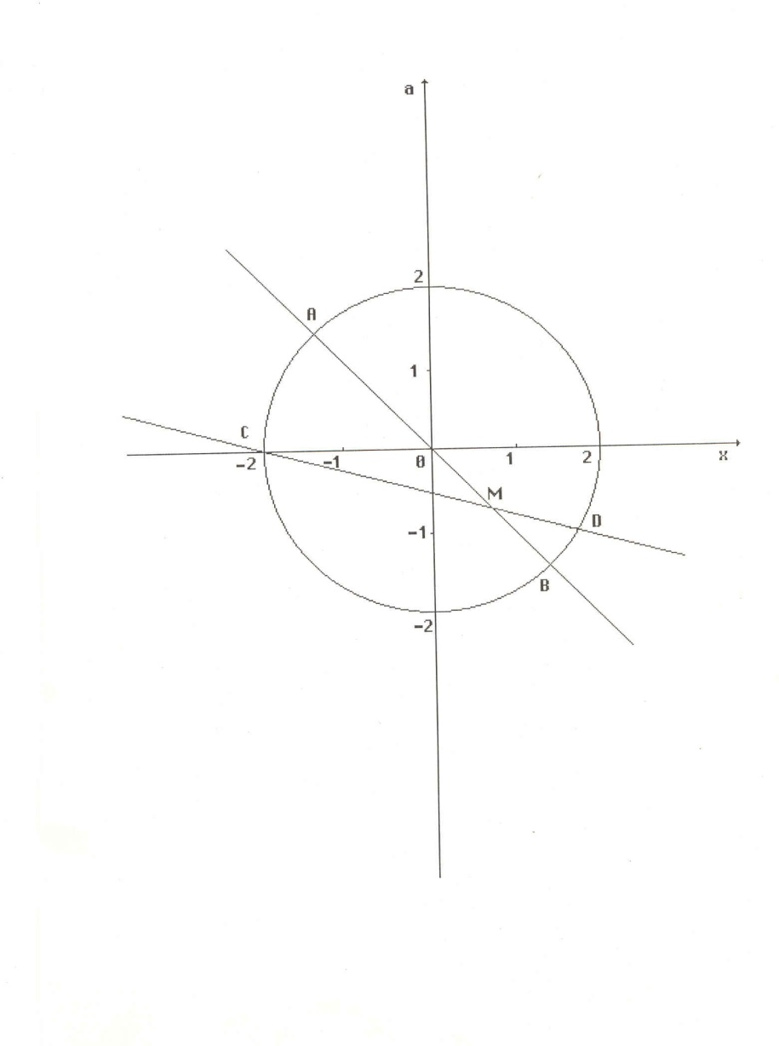

Рис. 1

Согласно условию задачи нас будут интересовать лишь те из них, в которых квадратный трехчлен  принимает отрицательные значения. Для определения знака выражения достаточно подставить координаты одной точки из рассматриваемой области плоскости. При этом получаем, что решение неравенства  являются области плоскости, заключенные внутри углов AMC и BMD. Дуги АС и BD, исключая их концы представляют собой ничто иное, как множество всех точек плоскости, координаты которых удовлетворяют исходной системе.

Теперь нам не трудно дать ответ на вопрос задачи: значения параметра *а*, удовлетворяющие условию, есть совокупность всех *а*, заключенных между ординатами точек B и D, C и А. Найдем ординаты этих точек. Для этого решим системы уравнений  и .

Первая система дает решения , .

Решения второй системы , .

Таким образом точки пересечения графиков уравнений  и  имеют координаты: А ; В ; С ; D .

*Ответ:* ; .

Итак, сопоставляя два варианта решений данной задачи, решение методом интервалов представляется более рациональным и наглядным.

**Выводы** (итог).

Метод интервалов представляет обобщенный метод решения неравенств с параметрами. Это проявляется:

1) Наглядность графической информации способствует более глубокому пониманию сути условия задачи и ее решения;

2) в возможности сведения неравенства к решению соответствующего уравнения, что соответственно упрощает решение задачи;

3) в возможности сократить до минимума объем преобразований выражений с переменными, что понижает вероятность появления в решении логических и технических ошибок;

4) позволяет найти наиболее рациональный путь решения задач, где требуется исследовать неравенство с параметром с учетом некоторых условий.

*Самостоятельная работа 3:*

Найти все значения параметра *а*, при каждом из которых существует хотя бы одно *х*, удовлетворяющее условиями:

1) 

2)

# **Решение квадратных неравенств с параметрами, содержащих переменную под знаком модуля**

**Пример 1**: Найти значения параметра *а*, при которых неравенство  (1) имеет хотя бы одно отрицательное решение?

*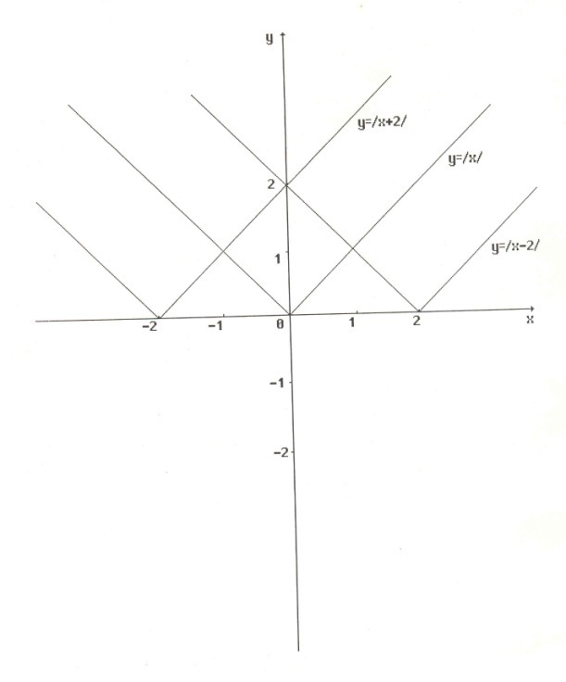Решение:* Неравенство имеет решение при всех значениях *а*, при которых график  находится «под» графиком  (рис. 1)

Рис. 1

## Найдем значение *а*, при котором правая полупрямая касается графика . Т.к. при этом , где – абсцисса точки касания, то является двукратным корнем уравнения

 – дискриминант этого уравнения.

 при . Из рисунка можно заключить, что при .

среди решений неравенства (1) есть и отрицательные.

**Пример 2**: При каких значениях параметра *а* неравенство  справедливо для всех значений *х*?

*Решение:* при  неравенство  равносильно неравенству , которое справедливо для всех значений *х* из рассматриваемого промежутка тогда и только тогда, когда , т.е. когда.

Если , то по аналогии с предыдущим случаем приходим к неравенству , которое справедливо для всех рассматриваемых *х* при , т.е. когда .

*Ответ:* .

**Пример 3**: При каких значениях параметра *а* число целочисленных решений неравенства  максимально?

*Решение:* Неравенство  равносильно совокупности двух систем  и .

Изобразим на плоскости *хОа* множество точек *(х; а)*, координаты которых удовлетворяют неравенствам этой совокупности (на рис. это множество заштриховано).

При любых *а* целочисленных решений исходного неравенства будет не более трех. Поэтому требованию задачи будут удовлетворять те значения *а*, при которых точки пересечения прямой  с прямыми , , ,  будут принадлежать заштрихованной области и их число равно трем.

А тогда, замечая, что точка Р, являющаяся точкой пересечения прямой  с параболой , имеет координаты , а точка Q – точка пересечения прямой  с параболой  имеет координаты , приходим к выводу, что максимальное число целочисленных решений, равное трем, исходное неравенство будет иметь при  (это )и  (это ).

*Ответ:* , .

**Пример 4**: В зависимости от значений параметра а решить неравенство .

*Решение:* Перепишем исходное неравенство в виде  и рассмотрим функцию , которую, раскрывая модули можно записать так:



График функции  (см. рис. 2) разбивает координатную плоскость *хОа* на две области. Взяв точку (0; 0) и подставив значения *а* = 0 и *х* = 0 в исходное неравенство получим 0 > 1, а поэтому исходное неравенство выполняется в области, лежащей выше графика (на рис. эта область заштрихована).

Непосредственно из рисунка получаем *ответ:*

если *а* ≤ 0, то решений нет;

если – 1 < *а* ≤ 1, то ;

если *а* > 1, то .

**Пример 5**: В зависимости от значений параметра *а* решить неравенство



Рассмотрим графики функций  и . Решением неравенства  будут те значения *х*, при которых график функции  расположен выше графика функции .

Найдем абсциссы ,  точек пересечения графика  и параболы . Для этого рассмотрим уравнение , которое можно переписать в виде  (*). Решая, получаем, что .

Прямая  касается графика функции  при меньшем значении *а*, для которого дискриминант уравнения(*) равен нулю, т.е. .

Абсциссы ,  точек пересечения графика  и «горба» графика  най2дем из уравнения  или уравнения , решая которое, получаем .

Прямая  касается «горба» графика функции  при  в точке, с абсциссой .

Рассматривая варианты пересечения графика  и прямых , выписываем:

*Ответ:* если , то решений нет;

если , то если ;

если , то  и ;

если , то  и ;

если , то ,

где ;.

*Самостоятельная работа 4*

а) Решить неравенство 

б) При каких значениях параметра *а* неравенство  имеет положительные решения?

в) В зависимости от значений параметра *а* решить неравенство: **.**

г) В зависимости от значений параметра *а* решить неравенство  и указать то значение *а*, при котором неравенство имеет единственное решение.

# **Ответы:**

*Самостоятельная работа 1*

а) *Ответ:* при  три корня:

, , ;

при  три корня:

, , ;

б) *Ответ:* при  нет корней, при  один корень, при  два корня; при  три корня; при  четыре корня.

*Самостоятельная работа 2*

а) *Ответ:* при  *;*

при  *х* ∈Ø;

при  .

б) *Ответ:* при  решений нет;

при  ; 

при  ;

при  .

*Самостоятельная работа 3*

а) *Ответ:* , ;

б) Ответ: .

*Самостоятельная работа 4*

а) *Ответ:* при  ; б) Ответ: .

при  ;

при  .

в) *Ответ:* если , то решений нет;

если , то ;

если , то ;

если , то ;

если , то решений нет.

г) *Ответ:* если , то ; если , то ;если , то решений нет; если , то единственное решение .